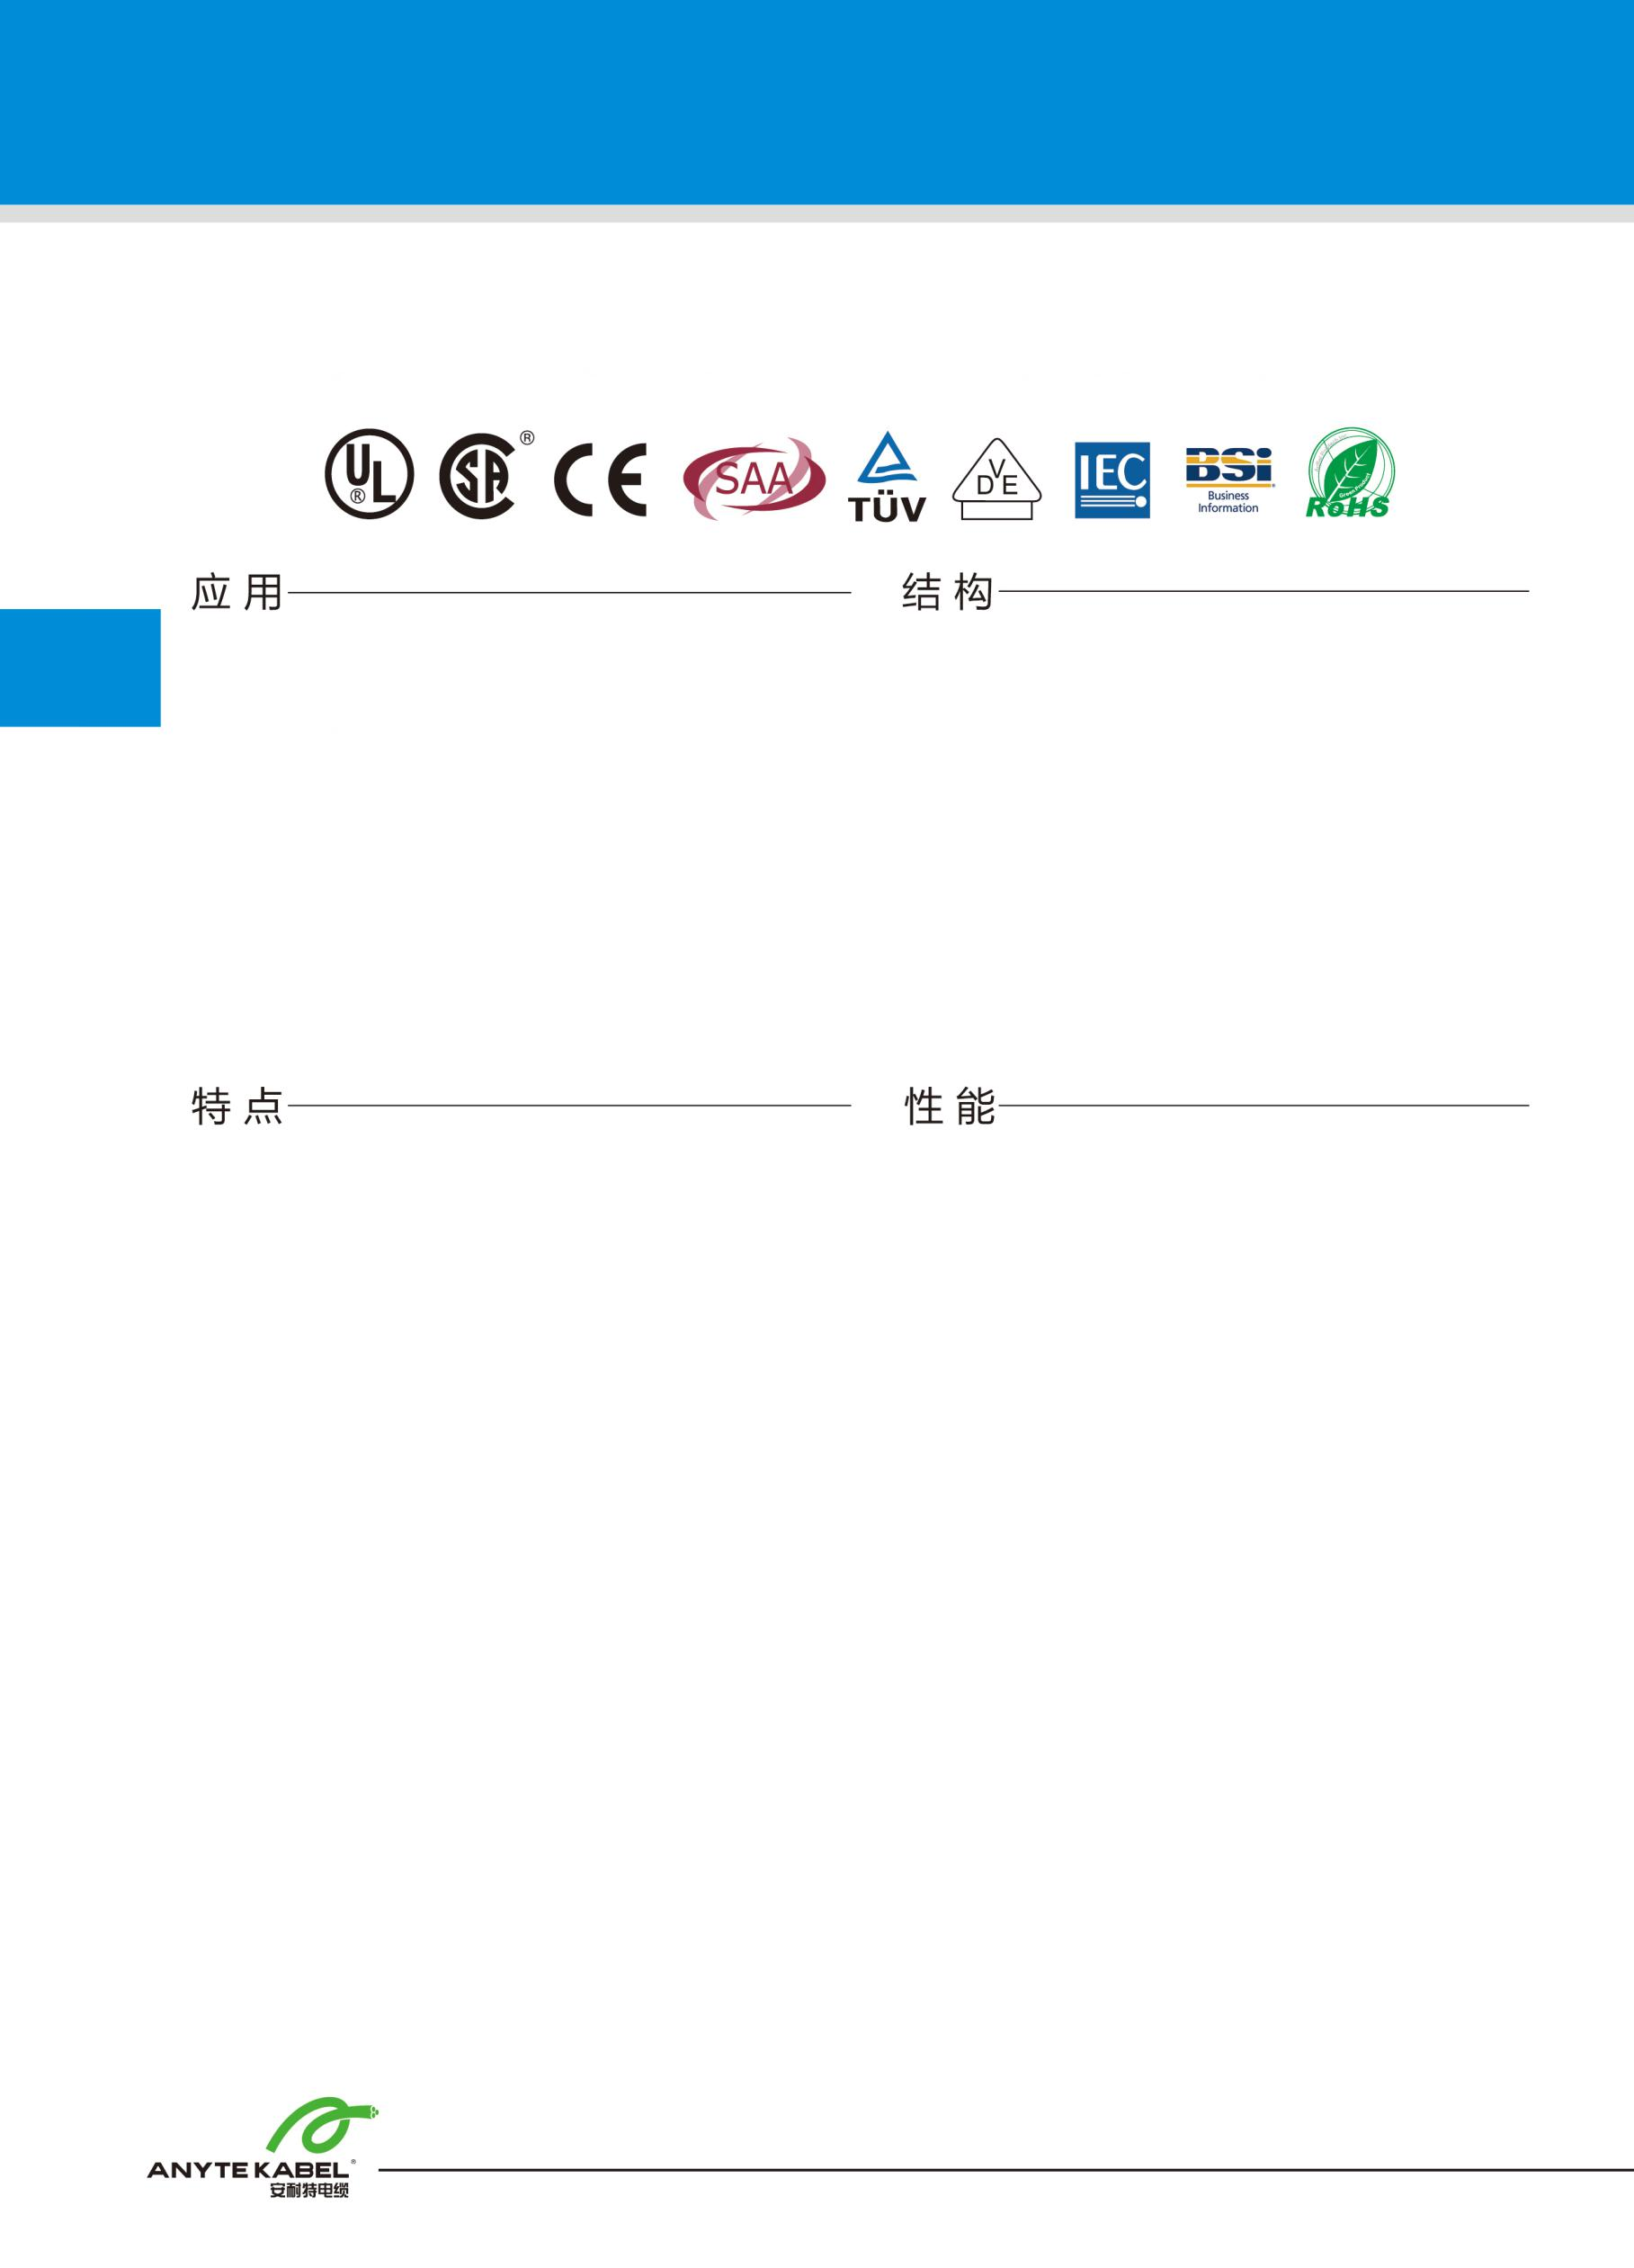

*可为客户提供特殊定做

|  |  |  |  |
| --- | --- | --- | --- |
| 产品型号 | 芯数及截面积 | 近似外径 | 近似重量 |
| H05VV-U | 4×1.5 | 10 | 155.0 |
| H05VV-U | 4×2.5 | 11.5 | 220.5 |
| H05VV-U | 4×4 | 13.1 | 307.8 |
| H05VV-U | 4×6 | 14.7 | 416.8 |
| H05VV-U | 4×10 | 18.8 | 673.8 |
| H05VV-U | 4×16 | 21.6 | 974.2 |
| H05VV-U | 4×25 | 26.5 | 1490.2 |
| H05VV-U | 4×35 | 29.4 | 1953.7 |
| H05VV-U | 5×1.5 | 10.8 | 184.4 |
| H05VV-U | 5×2.5 | 12.4 | 262.9 |
| H05VV-U | 5×4 | 14.6 | 383.1 |
| H05VV-U | 5×6 | 15.9 | 502.0 |
| H05VV-U | 5×10 | 20.5 | 818.6 |
| H05VV-U | 5×16 | 23.6 | 1188.7 |
| H05VV-U | 5×25 | 29 | 1822.2 |
| H05VV-U | 5×35 | 32.6 | 2422.7 |

|  |  |  |  |
| --- | --- | --- | --- |
| 产品型号 | 芯数及截面积 | 近似外径 | 近似重量 |
| H05VV-U | 2×1.5 | 8.8 | 107.6 |
| H05VV-U | 2×2.5 | 10 | 147.5 |
| H05VV-U | 2×4 | 11 | 192.6 |
| H05VV-U | 2×6 | 12 | 248.0 |
| H05VV-U | 2×10 | 16.2 | 431.2 |
| H05VV-U | 2×16 | 18.2 | 594.8 |
| H05VV-U | 2×25 | 22 | 891.3 |
| H05VV-U | 2×35 | 25.2 | 1199.9 |
| H05VV-U | 3×1.5 | 9.3 | 128.9 |
| H05VV-U | 3×2.5 | 10.6 | 179.9 |
| H05VV-U | 3×4 | 11.7 | 239.8 |
| H05VV-U | 3×6 | 13.1 | 323.2 |
| H05VV-U | 3×10 | 17.2 | 539.1 |
| H05VV-U | 3×16 | 19.7 | 772.6 |
| H05VV-U | 3×25 | 23.8 | 1161.3 |
| H05VV-U | 3×35 | 26.8 | 1542.2 |

页码

工作电压：300/500V

最小弯曲半径：移动安装：15x电缆外径

固定安装：4x电缆外径

使用温度范围：移动安装：-5℃至+70℃

固定安装：-40℃至+80℃

无有害物质，符合RoHS或REACH 指令

符合CE/TUV等标准

导体：多股精细无氧裸铜丝

符合IEC60228标准第1，2类

绝缘：特殊PVC混合料

护套材料：特殊PVC混合料

护套颜色：黑色，灰色或白色(可按需定制)

这些电缆适用于住宅楼宇，厨房，照明服务厅或便携式照明仪器。只要符合适用的设备规格，这些电缆在确保不直接接触仪器的热部件或其它任何热源的情况下，也适合用于烹饪和取暖设备。这种电缆的其他一些应用包括：固定安装在家具，隔断墙，装饰，和预留的建筑设施。

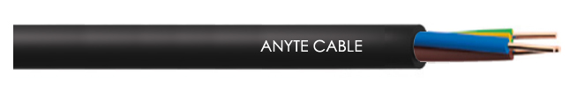

**多芯圆形聚氯乙烯绝缘聚氯乙烯护套硬电线**

**ANYCERT-H05VV-U**